Муниципальное бюджетное общеобразовательное учреждение «Старочурилинская средняя общеобразовательная школа» Арского муниципального района Республики Татарстан

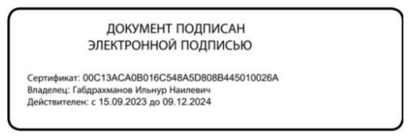

ВЫПИСКА ИЗ ПРИКАЗА

03.07.2024 г.
№86
О зачислении в школу

В соответствии с Федеральным законом от 29 декабря 2012г. №273-ФЗ «Об образовании в Российской Федерации»; Порядком приема граждан на обучение по программам начального общего ,основного общего и среднего общего образования, утвержденный приказом Министерства просвещения Российской Федерации №458 от 02.09.2020г., Положением о порядке приема, перевода и отчисления обучающихся в муниципальное бюджетное общеобразовательное учреждение «Старочурилинская средняя общеобразовательная школа» Арского муниципального района Республики Татарстан, приказываю:
- Зачислить 01 сентября 2024года в 1 класс следующий состав обучающихся:
1. Гиниятов Ранис Ирекович (19.01.2018 г.р.)
2. Дияров Ильнур Рамилевич (29.01.2018 г.р.)
3.Зиятдинов Раян Рифатович (01.02.2018 г.р.)
4. Садыйков Раниль Раилевич (28.06.2017 г.р.)
5. Садыйкова Ралина Раилевна (28.06.2017 г.р.)
6. Салихова Амина Рустемовна (17.08.2017 г.р.)
7.Федосеев Даниил Дмитриевич (25.07.2017 г.р.)
8. Хуснутдинов Роберт Ренатович (29.03.2017 г.р.)
9. Шакирова Лейсан Раушановна (02.08.2017 г.р.)
- Заместителю директора по УВР Талгатовой Ю.Ю. внести соответствующую запись в Алфавитную книгу и выдать документы: личное дело,медицинскую карту.

Директор школы И.Н.Габдрахманов

